附件

会议报到地点交通提示

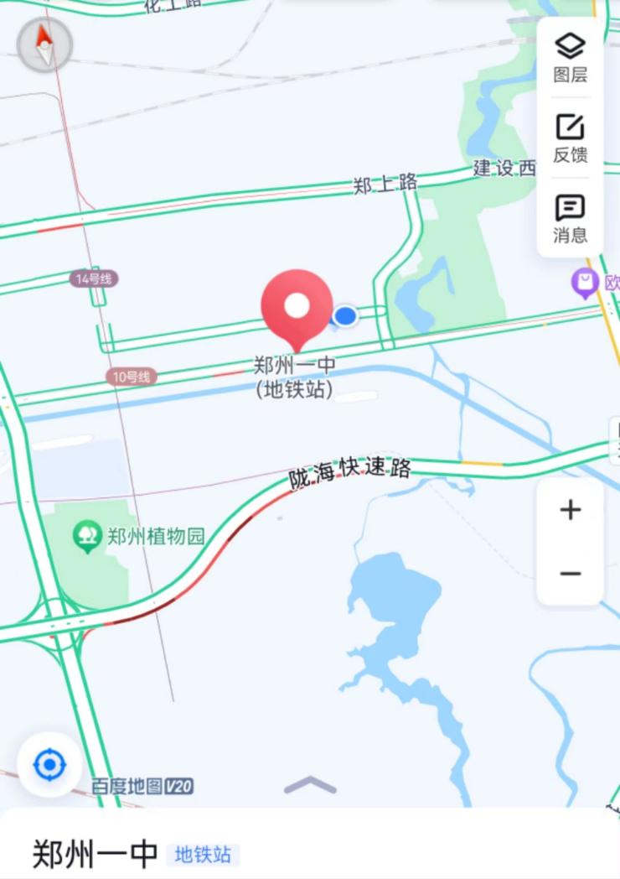

**学校地址：河南省郑州市中原西路182号（郑州市第一中学南门）**

1.自驾：郑州绕城高速中原西路出口下，再驾车到校约8公里

2.飞机：新郑国际机场

* 地铁：地铁城郊线在南四环站转2号线，在紫荆山站转1号线，在绿城广场站转10号线至郑州一中站，A出口出站后往东步行100米左右即到学校南门。

3.火车：

**（1）郑州火车站西出站口**

* 打车：到校约11公里；
* 地铁：10号线到郑州一中站，A出口出站后往东步行100米左右即到学校南门。

**（2）郑州东站**

* 打车：到校约23公里；
* 地铁：1号线在绿城广场站转10号线到郑州一中站，A出口出站后往东步行100米左右即到学校南门。

**酒店地址：**河南省郑州市中原区中原西路82号（郑州豪锦汇大酒店中原万达店）

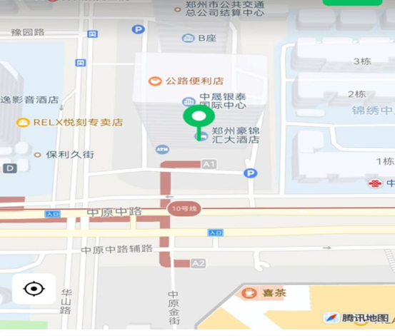

1.自驾：郑州绕城高速中原西路出口下，再驾车到酒店约11公里。

2.飞机：新郑国际机场

■地铁：地铁城郊线在南四环站转2号线，在紫荆山站转1号线，在绿城广场站转10号线至二砂站，D出口出站后往北步行100米左右即到酒店。

3.火车：

**（1）郑州火车站西出站口**

* 打车：到酒店约8公里；
* 地铁：10号线至二砂站，D出口出站后往北步行100米左右即到酒店。

**（2）郑州东站**

* 打车：到酒店约20公里；
* 地铁：1号线在绿城广场站转10号线至二砂站，D出口出站后往北步行100米左右即到酒店。